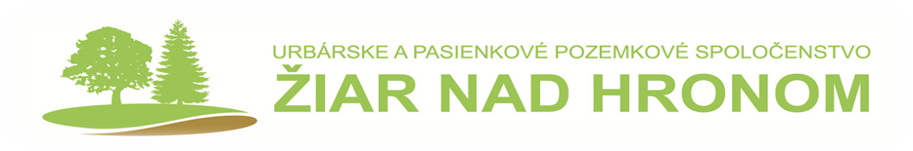
A. Štefanku 1/7, 965 01 Žiar nad Hronom, IČO: 42 304 598, DIČ: 2022431224
Bankové spojenie: SLSP a.s., IBAN: SK 32 0900 0000 0000 7434 8763

Výsledok hospodárenia za rok 2021
NÁKLADY
Služby
poštovné | 3,10 EUR
int. stránka | 106,62 EUR
právne | 2 700,00 EUR
používanie inf. systému | 143,07 EUR
Náklady na reprezentáciu | 35,00 EUR
Poplatky | 0,00 EUR
Odpisy DHIM | 1 291,41 EUR
Bankové poplatky | 124,20 EUR
Daň z príjmu | 1 369,65 EUR
Náklady spolu | 5 773,05 EUR
VÝNOSY
Tržby z prenájmu | 13 499,42 EUR
Výnosy spolu | 13 499,42 EUR
HOSPODÁRSKY
VÝSLEDOK PO ZDANENÍ | 7 726,37 EUR
Výbor Urbárskeho a pasienkového pozemkového spoločenstva Žiar nad Hronom navrhuje rozdelenie zisku za rok 2021 nasledovne:
10% odmena členom výboru a DR (
6 000,- rozdeliť podielnikom čo je 0,60 EUR na hlas
953,73 - ponechať nerozdelené ako rezervu
Vypracovala: Ing. Bieleschová

25.mája 2022

